Proyecto Página Web Piscícola

**Documento de**

**Requisitos del Sistema**

Versión 2.0

6 de Mayo del 2024

Realizado por John Limones, Fernando Tipan & Jonathan García

Realizado para el Sr. Ángel García

LISTA DE CAMBIOS

| Núm. | Fecha | Descripción | Autores |
| --- | --- | --- | --- |
| 0 | 06/06/2024 | Versión 1.0 | John Limones, Jonathan García, Fernando Tipan. |
| 1 | 10/06/2024 | Actualización de los casos de uso, casos de uso de sistema y matriz de rastreabilidad. | John Limones, Jonathan García, Fernando Tipan. |

LISTA DE FIGURAS

5.2. Requisitos funcionales 20

5.2.1 Diagramas de casos de uso 20

LISTA DE TABLAS

**5. Catálogo de requisitos del sistema** **14**

5.1. Requisitos de información 14

5.2. Requisitos funcionales 20

5.2.1 Diagramas de casos de uso 20

5.2.2 Definición de actores 24

5.2.3 Casos de uso del sistema 27

**5.3 Requisitos no funcionales** **27**

**ÍNDICE**

1. INTRODUCCIÓN. 3

2. Participantes del Proyecto. 3

**3. Descripción del sistema actual 3**

**4. Objetivos del sistema 3**

**5. Catálogo de requisitos del sistema 3**

**5.1. Requisitos de información 3**

**5.2. Requisitos funcionales 3**

**5.2.1 Diagramas de casos de uso 3**

**5.2.2 Definición de actores 3**

**5.2.3 Casos de uso del sistema 3**

**5.3 Requisitos no funcionales 3**

**6. Matriz de rastreabilidad objetivos/requisitos 3**

**7. Glosario de términos 3**

**8. Conflictos pendientes de resolución 3**

# Introducción.

El presente proyecto tiene como objetivo desarrollar una página web para promover y dar a conocer el emprendimiento piscícola del cliente, especializado en la cría y comercialización de tilapia roja, gris, cachama y sábalo. La nueva página web se diseñará con colores y elementos visuales que reflejen la riqueza y la biodiversidad de la Amazonía Ecuatoriana, con el fin de crear la identidad atractiva y coherente con el entorno natural que rodea al negocio.

# Participantes del Proyecto.

**Cliente**

* Nombre: Ángel García

Rol: Dueño del Emprendimiento

Organización: Emprendimiento “Piscícola García"

Información Adicional: Ángel García es el propietario del negocio y el principal cliente del proyecto. Sus decisiones y necesidades son cruciales para el desarrollo y éxito del sitio web.

**Desarrolladores**

* Nombre: Jonathan García

Rol: Desarrollador

Organización: Universidad de las Fuerzas Armadas ESPE

Información Adicional: Jonathan García es un estudiante y el líder del equipo de desarrollo, responsable de la arquitectura general del sistema y la implementación de las principales funcionalidades.

* Nombre: Fernando Tipan

Rol: Diseñador Frontend

Organización: Universidad de las Fuerzas Armadas ESPE

Información Adicional: Fernando Tipan es un estudiante de la Universidad de las Fuerzas Armadas ESPE se encarga del diseño visual del sitio web, asegurándose de que sea atractivo y fácil de usar, alineado con la temática de la Amazonia y los productos de piscicultura.

* Nombre: John Limones

Rol: Desarrollador Backend

Organización: Universidad de las Fuerzas Armadas ESPE

Información Adicional: John Limones es un estudiante de la Universidad de las Fuerzas Armadas ESPE es responsable de la implementación del diseño y la funcionalidad interactiva del sitio web, trabajando estrechamente con Fernando Tipan para crear una experiencia de usuario coherente y fluida.

**Trabajadores del Cliente**

* Nombre: Sebastian Vargas

Rol: Pescador

Organización: Emprendimiento “Piscícola García"

Información Adicional: Sebastian Vargas participa en la cosecha de la tilapia y en el mantenimiento de las instalaciones piscícolas.

* Nombre: Anderson Andi

Rol: Pescador

Organización: Emprendimiento “Piscícola García"

Información Adicional: Anderson Andiparticipa en la cosecha de la tilapia y en el mantenimiento de las instalaciones piscícolas.

* Nombre: Raúl Vargas

Rol: Cargador del Producto

Organización: Emprendimiento “Piscícola García"

Información Adicional: Raúl Vargas se encarga de la logística y el transporte del producto.

* Nombre: Kevin Ashanga

Rol: Cargador del Producto

Organización: Emprendimiento “Piscícola García"

Información Adicional: Kevin Ashanga se encarga de la logística y el transporte del producto.

* Nombre: Jefferson García

Rol: Cuidador

Organización: Emprendimiento “Piscícola García"

Información Adicional: Jefferson García supervisa el bienestar y la alimentación de los peces, asegurando que se mantengan en condiciones óptimas para su crecimiento y venta.

**Clientes**

* Nombre: Janeth Cuvi

Rol: Compradores del Producto

Organización: Ninguna.

Información Adicional: Los compradores de la tilapia representan una variedad de negocios, desde restaurantes hasta mercados locales.

* Nombre: Dany juela

Rol: Compradores del Producto

Organización: Ninguna.

Información Adicional: Los compradores de la tilapia representan una variedad de negocios, desde restaurantes hasta mercados locales.

* Nombre: Rubén Idrovo

Rol: Compradores del Producto

Organización: Ninguna.

Información Adicional: Los compradores de la tilapia representan una variedad de negocios, desde restaurantes hasta mercados locales.

* Nombre: Germán Tixalema

Rol: Compradores del Producto

Organización: Ninguna.

Información Adicional: Los compradores de la tilapia representan una variedad de negocios, desde restaurantes hasta mercados locales.

**Proveedor de Paquetería de Alimento para los Peces**

* Nombre: Javier Garcés

Rol: Proveedor de Alimento para los Peces

Organización: AVIPAZ

Información Adicional: Javier Garcés proporciona el alimento necesario para la cría de la tilapia.

**Socio Interno del Cliente**

* Nombre: Jefferson García

Rol: Socio Interno

Organización: Emprendimiento “Piscícola García"

Información Adicional: Jefferson García es socio del negocio y trabaja en estrecha colaboración con Ángel García en la gestión y toma de decisiones estratégicas.

# Descripción del sistema actual

El emprendimiento “Piscícola García" actualmente no cuenta con una plataforma en línea para promover sus productos y servicios. A continuación, se describe el sistema actual utilizando un Diagrama Documentos–Tarea (DDT) para ilustrar los procesos principales y cómo se manejan actualmente sin el soporte de una página web.

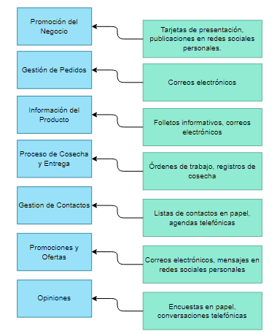

Problemas Identificados en el Sistema Actual

* Visibilidad Limitada: La falta de una presencia en línea reduce la visibilidad del negocio y limita el alcance a nuevos clientes potenciales.
* Comunicación Ineficiente: La comunicación se realiza de manera fragmentada y no siempre es eficiente, lo que puede resultar en pérdida de pedidos y mala gestión de relaciones con clientes.
* Información desactualizada: La información sobre disponibilidad y precios no se actualiza de manera dinámica, lo que puede causar confusión entre los clientes.
* Gestión Manual: Muchos procesos se manejan manualmente, lo que aumenta el riesgo de errores y reduce la eficiencia operativa.

# Objetivos del sistema

| **OBJ -01** | Crear una Plataforma de Promoción Digital |
| --- | --- |
| **Versión** | 1.0 (06/06/2024) |
| **Autores** | John Limones, Jonathan García, Fernando Tipan. |
| **Fuentes** | Ángel García(Propietario del emprendimiento) |
| **Descripción** | El sistema deberá proporcionar una plataforma en línea para la promoción del emprendimiento piscícola, destacando la tilapia roja y gris y sus procesos de producción. |
| **Subobjetivos** | OBJ -- 01.1 Crear un sitio web con un diseño visual atractivo inspirado en la Amazonia. OBJ -- 01.2 Desarrollar secciones informativas sobre el producto y la empresa. |
| **Importancia** | Vital |
| **Urgencia** | Inmediatamente |
| **Estado** | En construcción |
| **Estabilidad** | Alta |
| **Comentarios** | La plataforma deberá ser accesible y fácil de navegar para usuarios de diferentes niveles técnicos. |

| **OBJ -02** | Facilitar la Gestión de Pedidos |
| --- | --- |
| **Versión** | 1.0 (06/06/2024) |
| **Autores** | John Limones, Jonathan García, Fernando Tipan. |
| **Fuentes** | Ángel García(Propietario del emprendimiento) |
| **Descripción** | El sistema deberá permitir a los clientes realizar pedidos de tilapia roja y gris de manera sencilla y eficiente a través de la página web. |
| **Subobjetivos** | OBJ -- 02.1 Implementar un sistema de gestión de pedidos en línea. |
| **Importancia** | Vital |
| **Urgencia** | Inmediatamente |
| **Estado** | En construcción |
| **Estabilidad** | Alta |
| **Comentarios** | El sistema de pedidos debe integrarse con la gestión interna del negocio |

| **OBJ -03** | Proveer Información Actualizada del Producto |
| --- | --- |
| **Versión** | 1.0 (06/06/2024) |
| **Autores** | John Limones, Jonathan García, Fernando Tipan. |
| **Fuentes** | Ángel García(Propietario del emprendimiento) |
| **Descripción** | El sistema deberá proporcionar información actualizada sobre la disponibilidad y precios de la tilapia en tiempo real. |
| **Subobjetivos** | OBJ -- 03.1 Crear una sección de actualizaciones en el sitio web.  OBJ -- 03.2 Permitir a los administradores actualizar la información de manera dinámica. |
| **Importancia** | Importante |
| **Urgencia** | Puede esperar |
| **Estado** | En construcción |
| **Estabilidad** | Media |
| **Comentarios** | La información debe ser accesible tanto para clientes como para socios y proveedores. |

| **OBJ -04** | Mejorar la Comunicación con los Clientes |
| --- | --- |
| **Versión** | 1.0 (06/06/2024) |
| **Autores** | John Limones, Jonathan García, Fernando Tipan. |
| **Fuentes** | Ángel García(Propietario del emprendimiento) |
| **Descripción** | El sistema deberá facilitar la comunicación entre el emprendimiento y sus clientes mediante múltiples canales disponibles en la página web. |
| **Subobjetivos** | OBJ -- 04.1 Incluir formularios de contacto y chat en línea.  OBJ -- 04.2 Integrar la comunicación por correo electrónico. |
| **Importancia** | Vital |
| **Urgencia** | Inmediatamente |
| **Estado** | En construcción |
| **Estabilidad** | Alta |
| **Comentarios** | La comunicación debe ser fluida y permitir una respuesta rápida a las consultas de los clientes. |

| **OBJ -05** | Mostrar el Proceso de Producción |
| --- | --- |
| **Versión** | 1.0 (06/06/2024) |
| **Autores** | John Limones, Jonathan García, Fernando Tipan. |
| **Fuentes** | Ángel García(Propietario del emprendimiento) |
| **Descripción** | El sistema deberá incluir una galería de imágenes y videos que muestran los procesos de cosecha y entrega de la tilapia, destacando la calidad del producto. |
| **Subobjetivos** | OBJ -- 05.1 Crear una galería multimedia en el sitio web. |
| **Importancia** | Importante |
| **Urgencia** | Puede esperar |
| **Estado** | En construcción |
| **Estabilidad** | Media |
| **Comentarios** | La galería debe ser de alta calidad y fácil de navegar para los usuarios. |

| **OBJ -06** | Centralizar la Información de Contacto |
| --- | --- |
| **Versión** | 1.0 (06/06/2024) |
| **Autores** | John Limones, Jonathan García, Fernando Tipan. |
| **Fuentes** | Ángel García(Propietario del emprendimiento) |
| **Descripción** | El sistema deberá centralizar toda la información de contacto relevante, facilitando la accesibilidad a los datos de clientes, socios y proveedores. |
| **Subobjetivos** | OBJ -- 06.1 Permitir la actualización y gestión de contactos por parte de los administradores. |
| **Importancia** | Vital |
| **Urgencia** | Inmediatamente |
| **Estado** | En construcción |
| **Estabilidad** | Alta |
| **Comentarios** | La centralización de contactos mejorará la eficiencia operativa y la gestión de relaciones. |

| **OBJ -07** | Automatizar la Gestión de Promociones y Ofertas |
| --- | --- |
| **Versión** | 1.0 (06/06/2024) |
| **Autores** | John Limones, Jonathan García, Fernando Tipan. |
| **Fuentes** | Ángel García(Propietario del emprendimiento) |
| **Descripción** | El sistema deberá permitir la creación y gestión automática de promociones y ofertas especiales, comunicándolas a los clientes de manera eficiente. |
| **Subobjetivos** | OBJ -- 07.1 Crear un módulo para la gestión de promociones.  OBJ -- 07.2 Integrar notificaciones automáticas para informar a los clientes sobre ofertas. |
| **Importancia** | Importante |
| **Urgencia** | Inmediatamente |
| **Estado** | En construcción |
| **Estabilidad** | Media |
| **Comentarios** | Las promociones automatizadas ayudarán a aumentar las ventas y la fidelización de clientes. |

| **OBJ -08** | Recopilar Feedback de los Clientes |
| --- | --- |
| **Versión** | 1.0 (06/06/2024) |
| **Autores** | John Limones, Jonathan García, Fernando Tipan. |
| **Fuentes** | Ángel García(Propietario del emprendimiento) |
| **Descripción** | El sistema deberá permitir la recopilación y gestión de feedback de los clientes, mejorando los procesos y productos del negocio. |
| **Subobjetivos** | OBJ -- 08.1 Implementar encuestas y formularios de feedback en el sitio web. |
| **Importancia** | Vital |
| **Urgencia** | Inmediatamente |
| **Estado** | Puede esperar |
| **Estabilidad** | Alta |
| **Comentarios** | El feedback será utilizado para mejorar continuamente los productos y servicios ofrecidos. |

| **OBJ -09** | Proveer una Experiencia de Usuario Similar a Facebook |
| --- | --- |
| **Versión** | 1.0 (06/06/2024) |
| **Autores** | John Limones, Jonathan García, Fernando Tipan. |
| **Fuentes** | Ángel García(Propietario del emprendimiento) |
| **Descripción** | El sistema deberá ofrecer una experiencia de usuario similar a la de un perfil de Facebook, facilitando la familiarización y uso por parte de los usuarios. |
| **Subobjetivos** | OBJ -- 01.1 Desarrollar una interfaz de usuario intuitiva y familiar. |
| **Importancia** | Importante |
| **Urgencia** | Puede esperar |
| **Estado** | En espera |
| **Estabilidad** | Alta |
| **Comentarios** | La familiaridad con la interfaz de Facebook facilitará la adopción por parte de los usuarios y mejorará la experiencia general. |

# Catálogo de requisitos del sistema

## 5.1. Requisitos de información

| **IRQ-01** | Crear una Plataforma de Promoción Digital | |
| --- | --- | --- |
| **Versión** | 1.0 (06/06/2024) | |
| **Autores** | John Limones, Jonathan García, Fernando Tipan. | |
| **Fuentes** | Ángel García(Propietario del emprendimiento) | |
| **Objetivos asociados** | OBJ–01 Crear una Plataforma de Promoción Digital | |
| **Requisitos asociados** | Rx–01 Gestión de Información del Producto | |
| **Descripción** | El sistema deberá almacenar la información correspondiente a los productos de tilapia roja y gris. | |
| **Datos específicos** | - Nombre del producto  - Descripción del producto  - Precio  - Disponibilidad  - Imágenes del producto  - Videos del proceso de producción | |
| **Tiempo de vida** | **Medio** | **Máximo** |
| 6 meses | 1 año |
| **Ocurrencias Simultáneas** | **Medio** | **Máximo** |
| 100 | 500 |
| **Importancia** | Vital | |
| **Urgencia** | Inmediatamente | |
| **Estado** | En construcción | |
| **Estabilidad** | Alta | |
| **Comentarios** | La información debe ser fácil de actualizar y mantenerse precisa en todo momento. | |

| **IRQ-02** | Información de Pedidos | |
| --- | --- | --- |
| **Versión** | 1.0 (06/06/2024) | |
| **Autores** | John Limones, Jonathan García, Fernando Tipan. | |
| **Fuentes** | Ángel García(Propietario del emprendimiento) | |
| **Objetivos asociados** | OBJ–02 Facilitar la Gestión de Pedidos | |
| **Requisitos asociados** | Rx–02 Gestión de Pedidos | |
| **Descripción** | El sistema deberá almacenar la información correspondiente a los pedidos realizados por los clientes. | |
| **Datos específicos** | - Número de pedido  - Cliente  - Productos solicitados  - Cantidad  - Fecha de pedido  - Estado del pedido  - Información de entrega | |
| **Tiempo de vida** | **Medio** | **Máximo** |
| 1 año | 5 años |
| **Ocurrencias Simultáneas** | **Medio** | **Máximo** |
| 200 | 1000 |
| **Importancia** | Vital | |
| **Urgencia** | Inmediatamente | |
| **Estado** | En construcción | |
| **Estabilidad** | Alta | |
| **Comentarios** | La gestión de pedidos debe ser precisa y eficiente para asegurar la satisfacción del cliente. | |

| **IRQ-03** | Información de Contacto | |
| --- | --- | --- |
| **Versión** | 1.0 (06/06/2024) | |
| **Autores** | John Limones, Jonathan García, Fernando Tipan. | |
| **Fuentes** | Ángel García(Propietario del emprendimiento) | |
| **Objetivos asociados** | OBJ–07 Centralizar la Información de Contacto | |
| **Requisitos asociados** | Rx–03 Gestión de Contactos | |
| **Descripción** | El sistema deberá almacenar la información de contacto de clientes, socios y proveedores. | |
| **Datos específicos** | - Nombre  - Empresa  - Dirección  - Teléfono  - Correo electrónico | |
| **Tiempo de vida** | **Medio** | **Máximo** |
| 2 años | 10 años |
| **Ocurrencias Simultáneas** | **Medio** | **Máximo** |
| 300 | 1500 |
| **Importancia** | Importante | |
| **Urgencia** | Puede esperar | |
| **Estado** | En construcción | |
| **Estabilidad** | Alta | |
| **Comentarios** | La información de contacto debe ser fácilmente accesible y mantenida al día para facilitar la comunicación. | |

| **IRQ-04** | Información de Proveedores | |
| --- | --- | --- |
| **Versión** | 1.0 (06/06/2024) | |
| **Autores** | John Limones, Jonathan García, Fernando Tipan. | |
| **Fuentes** | Ángel García(Propietario del emprendimiento) | |
| **Objetivos asociados** | OBJ–06 Centralizar la Información de Contacto | |
| **Requisitos asociados** | Rx–04 Gestión de Proveedores | |
| **Descripción** | El sistema deberá almacenar la información de proveedores como AVIPAZ. | |
| **Datos específicos** | - Nombre del proveedor  - Productos suministrados  - Contacto del proveedor  - Historial de pedidos  - Calificaciones del proveedor | |
| **Tiempo de vida** | **Medio** | **Máximo** |
| 5 años | 10 años |
| **Ocurrencias Simultáneas** | **Medio** | **Máximo** |
| 50 | 200 |
| **Importancia** | Vital | |
| **Urgencia** | Inmediatamente | |
| **Estado** | Puede esperar | |
| **Estabilidad** | Alta | |
| **Comentarios** | La gestión de proveedores es crucial para asegurar la continuidad del negocio y la calidad del producto. | |

| **IRQ-05** | Información de Promociones y Ofertas | |
| --- | --- | --- |
| **Versión** | 1.0 (06/06/2024) | |
| **Autores** | John Limones, Jonathan García, Fernando Tipan. | |
| **Fuentes** | Ángel García(Propietario del emprendimiento) | |
| **Objetivos asociados** | OBJ–07 Automatizar la Gestión de Promociones y Ofertas | |
| **Requisitos asociados** | Rx–05 Gestión de Promociones | |
| **Descripción** | El sistema deberá almacenar la información relacionada con promociones y ofertas especiales. | |
| **Datos específicos** | - Descripción de la promoción  - Fechas de inicio y fin  - Productos incluidos  - Descuentos aplicados  - Reglas de la promoción | |
| **Tiempo de vida** | **Medio** | **Máximo** |
| 6 meses | 1 Año |
| **Ocurrencias Simultáneas** | **Medio** | **Máximo** |
| 20 | 200 |
| **Importancia** | Vital | |
| **Urgencia** | Puede esperar | |
| **Estado** | En construcción | |
| **Estabilidad** | Media | |
| **Comentarios** | Las promociones deben ser gestionadas y mostradas de manera efectiva para maximizar las ventas y la satisfacción del cliente. | |

| **IRQ-06** | Información de Feedback de Clientes | |
| --- | --- | --- |
| **Versión** | 1.0 (06/06/2024) | |
| **Autores** | John Limones, Jonathan García, Fernando Tipan. | |
| **Fuentes** | Ángel García(Propietario del emprendimiento) | |
| **Objetivos asociados** | OBJ–08 Recopilar Feedback de los Clientes | |
| **Requisitos asociados** | Rx–06 Gestión de Feedback | |
| **Descripción** | El sistema deberá almacenar la información de feedback proporcionado por los clientes. | |
| **Datos específicos** | - Comentarios de los clientes  - Calificaciones de productos  - Sugerencias de mejora  - Historial de feedback | |
| **Tiempo de vida** | **Medio** | **Máximo** |
| 1 año | 5 años |
| **Ocurrencias Simultáneas** | **Medio** | **Máximo** |
| 100 | v |
| **Importancia** | Vital | |
| **Urgencia** | Puede esperar | |
| **Estado** | En construcción | |
| **Estabilidad** | Alta | |
| **Comentarios** | El feedback de los clientes será utilizado para mejorar los productos y servicios ofrecidos, asegurando la satisfacción del cliente. | |

## 5.2. Requisitos funcionales

### 5.2.1 Diagramas de casos de uso

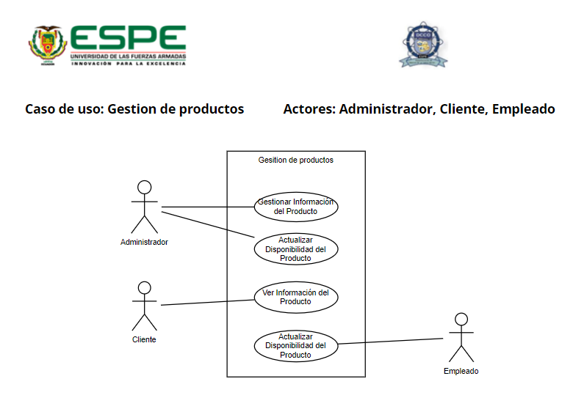

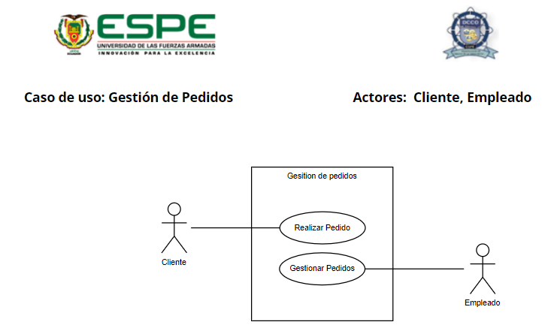

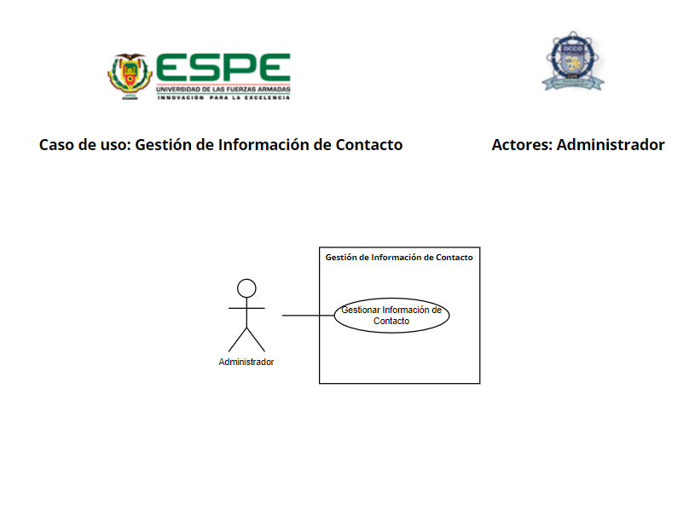

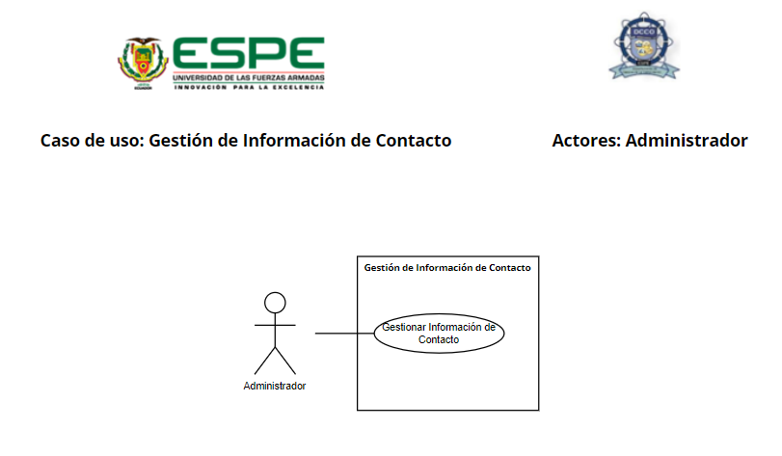

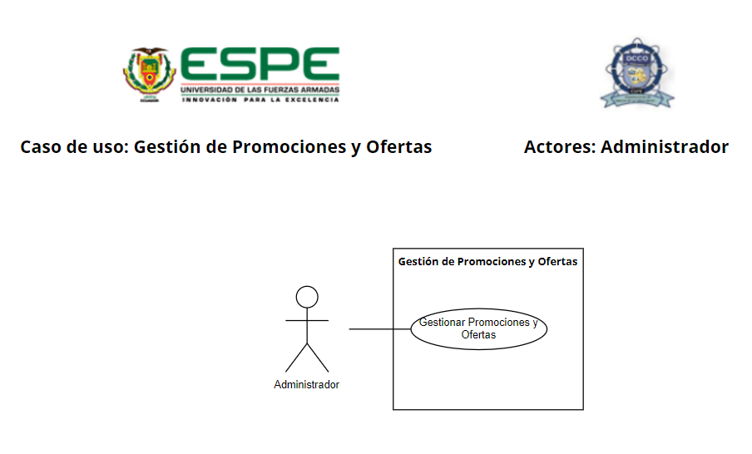

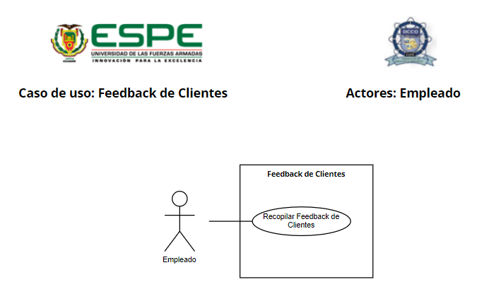

### 5.2.2 Definición de actores

| **ACT-01** | Cliente |
| --- | --- |
| **Versión** | 1.0 (07/06/2024) |
| **Autores** | John Limones, Jonathan García, Fernando Tipan. |
| **Fuentes** | Ángel García (Emprendimiento “Piscícola García") |
| **Descripción** | Este actor representa a los clientes que visitan la página web del emprendimiento piscícola para obtener información sobre los productos, realizar pedidos y comunicarse con el negocio. |
| **Comentarios** | Los clientes pueden incluir tanto compradores de productos como posibles clientes interesados en conocer más sobre el emprendimiento. |

# 

| **ACT-02** | Administrador |
| --- | --- |
| **Versión** | 1.0 (07/06/2024) |
| **Autores** | John Limones, Jonathan García, Fernando Tipan. |
| **Fuentes** | Ángel García (Emprendimiento “Piscícola García") |
| **Descripción** | Este actor representa al personal encargado de gestionar y mantener la página web del emprendimiento piscícola. Sus responsabilidades incluyen la actualización de información, la gestión de pedidos y la atención al cliente. |
| **Comentarios** | Los administradores pueden ser miembros internos del negocio o externos contratados para gestionar la plataforma en línea. |

# 

| **ACT-03** | Proveedor |
| --- | --- |
| **Versión** | 1.0 (07/06/2024) |
| **Autores** | John Limones, Jonathan García, Fernando Tipan. |
| **Fuentes** | Ángel García (Emprendimiento “Piscícola García") |
| **Descripción** | Este actor representa a los proveedores de insumos y servicios relacionados con la actividad piscícola, como proveedores de alimento para los peces. |
| **Comentarios** | Los proveedores interactúan con el sistema para gestionar sus pedidos, comunicarse con el negocio y mantener actualizada su información de contacto. |

# 

| **ACT-04** | Socio Interno |
| --- | --- |
| **Versión** | 1.0 (07/06/2024) |
| **Autores** | John Limones, Jonathan García, Fernando Tipan. |
| **Fuentes** | Ángel García (Emprendimiento “Piscícola García") |
| **Descripción** | Este actor representa a los socios internos del emprendimiento piscícola que tienen un rol estratégico en la toma de decisiones y la gestión del negocio. |
| **Comentarios** | Los socios internos pueden incluir a los propietarios del negocio y otros miembros clave del equipo directivo. |

# 

| **ACT-05** | Trabajador del Cliente |
| --- | --- |
| **Versión** | 1.0 (07/06/2024) |
| **Autores** | John Limones, Jonathan García, Fernando Tipan. |
| **Fuentes** | Ángel García (Emprendimiento “Piscícola García") |
| **Descripción** | Este actor representa al personal contratado por el emprendimiento piscícola para realizar tareas operativas, como la cosecha, el mantenimiento de instalaciones y la logística de transporte. |
| **Comentarios** | Los trabajadores del cliente interactúan con el sistema para acceder a información relevante sobre sus responsabilidades laborales y comunicarse con el negocio en caso de necesidad. |

# 

| **ACT-06** | Comprador del Producto |
| --- | --- |
| **Versión** | 1.0 (07/06/2024) |
| **Autores** | John Limones, Jonathan García, Fernando Tipan. |
| **Fuentes** | Ángel García (Emprendimiento “Piscícola García") |
| **Descripción** | Este actor representa a los compradores de los productos del emprendimiento piscícola, que pueden incluir restaurantes, mercados locales y otros negocios. |
| **Comentarios** | Los compradores del producto interactúan con el sistema para obtener información sobre disponibilidad y precios, realizar pedidos y comunicarse con el negocio para gestionar la entrega de los productos. |

# 

### 5.2.3 Casos de uso del sistema

| **RF-1** | Crear una Plataforma de Promoción Digital | |
| --- | --- | --- |
| **Objetivos asociados** | * OBJ-1 Crear una Plataforma de Promoción Digital | |
| **Requisitos asociados** | * Ninguno | |
| **Actor** | * ACT-02 | |
| **Descripción** | El sistema deberá proporcionar una plataforma en línea para la promoción del emprendimiento piscícola, destacando la tilapia roja y gris y sus procesos de producción. | |
| **Precondición** | El usuario debe tener acceso a la aplicación para ver los productos. | |
| **Secuencia normal** | **Paso** | **Acción** |
|  | 1 | Actor accede a la aplicación |
|  | 2 | El sistema muestra los productos |
| 3 | Actor ingresa a ver los productos disponibles |
| 4 | El sistema muestra los productos disponibles en tiempo real |
| **Postcondición** | El sistema debe mostrar los productos disponibles en tiempo real | |
| **Excepciones** | Ninguno | |
| **Rendimiento** | **Cota de tiempo** | |
| Menos de cinco segundos para mostrar productos | |
| **Frecuencia** | Cada vez que el usuario quiera ver los productos disponibles. | |

| **Importancia** | Alta |
| --- | --- |
| **Comentarios** | Ninguno. |

| **RF-2** | **Compra de productos disponibles** | |
| --- | --- | --- |
| **Objetivos asociados** | * OBJ-2 Facilitar la Gestión de Pedidos | |
| **Requisitos asociados** | * Ninguno | |
| **Actor** | * ACT-06 | |
| **Descripción** | El sistema deberá permitir a los clientes realizar pedidos de tilapia roja y gris de manera sencilla y eficiente a través de la página web. | |
| **Precondición** | El usuario debe tener abierto el sistema para realizar el pedido. | |
| **Secuencia normal** | **Paso** | **Acción** |
|  | 1 | Actor accede al sistema |
|  | 2 | El sistema muestra los productos disponibles |
| 3 | Actor utiliza la función de realizar pedido |
| **Postcondición** | El usuario puede visualizar y manipular los productos disponibles | |
| **Excepciones** | Ninguna | |
| **Rendimiento** | **Cota de tiempo** | |
| Menos de dos segundos para cargar o actualizar los productos | |
| **Frecuencia** | Cada vez que el usuario interactúa con el sistema | |
| **Importancia** | Alta | |
| **Comentarios** | Ninguno. | |

| **RF-3** | **Registro de pedidos** | |
| --- | --- | --- |
| **Objetivos asociados** | * OBJ-2 Facilitar la Gestión de Pedidos | |
| **Requisitos asociados** | * Ninguno | |
| **Actor** | * ACT-02 | |
| **Descripción** | El sistema deberá registrar los pedidos de tilapia roja y gris de los clientes que hayan hecho el pedido. | |
| **Precondición** | El socio interno debe tener acceso al sistema para poder ver los registros de pedidos de los clientes. | |
| **Secuencia normal** | **Paso** |  |
|  | 1 | Actor accede al registro del sistema |
| 2 | El sistema muestra los registros de compra de los clientes |
| 3 | Actor registra la compra de cada cliente |
| 4 | Actor confirma la llegada de los productos registrados por los clientes. |

| **Postcondición** | Los registros quedan guardados en el sistema |
| --- | --- |
| **Excepciones** | Ninguna |
| **Rendimiento** | **Cota de tiempo** |
| Menos de cinco segundos para mostrar los registros de compra |
| **Frecuencia** | Cada vez que se realiza un pedido |
| **Importancia** | Alta |
| **Comentarios** | Ninguno |

| **RF-4** | **Gestión de Información** **actualizada del producto** | |
| --- | --- | --- |
| **Objetivos asociados** | * OBJ-03- Proveer Información Actualizada del Producto | |
| **Requisitos asociados** | Ninguno | |
| **Actor** | * ACT-02 | |
| **Descripción** | El sistema deberá proporcionar información actualizada sobre la disponibilidad y precios de la tilapia en tiempo real. | |
| **Precondición** | El usuario debe tener acceso al sistema para poder ver la información actualizada. | |
| **Secuencia normal** | **Paso** | **Acción** |
|  | 1 | Actor accede a la sección de información de productos |

|  | 2 | El sistema muestra la lista de productos con sus datos actuales |
| --- | --- | --- |
| 3 | Actor selecciona los productos para cambiar su disponibilidad |
|  | 4 | El sistema guarda las actualizaciones realizadas |
|  | 5 | Actor confirma que la información ha sido actualizada correctamente |
| **Postcondición** | La información de los productos se actualiza correctamente en el sistema | |
| **Excepciones** | Ninguna | |
| **Rendimiento** | **Cota de tiempo** | |
| Menos de 30 segundos para actualizar la información | |
| **Frecuencia** | Cada vez que sea necesario actualizar información | |
| **Importancia** | Media | |
| **Comentarios** | Ninguno | |

| **RF-5** | **Formularios de contacto y chat en línea** | |
| --- | --- | --- |
| **Objetivos asociados** | * OBJ-04 Mejorar la Comunicación con los Clientes | |
| **Actor** | * ACT-02 | |
| **Descripción** | El sistema deberá facilitar la comunicación entre el emprendimiento y sus clientes mediante múltiples canales disponibles en la página web. | |
| **Precondición** | El usuario debe estar autenticado y tener los permisos  necesarios para tener contacto y chat en línea. | |
| **Secuencia normal** | **Paso** | **Acción** |
|  | 1 | El usuario ingresa en el sistema utilizando sus credenciales correspondientes como: nombre de usuario |
| 2 | El sistema valida si el nombre de usuario, o sea, que estos datos ingresados sean válidos. |
| 3 | El usuario se dirige al menú de opciones y selecciona la opción y selecciona: “chat en línea o contactos” |
| 4 | El sistema muestra un formulario |
| 5 | El usuario llena el formulario |
|  | 6 | El sistema muestra el contacto |
| 7 | El usuario manda el mensaje |
| 8 | El usuario confirma sus mensajes |
| 9 | El sistema hace llegar los mensajes al administrador |
| **Postcondición** | Ninguna | |
| **Excepciones** | Ninguna | |
|
| **Rendimiento** | **Cota de tiempo** | |
| 20 segundos | |
| **Frecuencia** | Cada vez que el cliente lo necesite | |
| **Importancia** | Alta | |
| **Comentarios** | Ninguno | |

# 5.3 Requisitos no funcionales

| **NFR–01** | Usabilidad |
| --- | --- |
| **Versión** | 1.0 (07/06/2024) |
| **Autores** | John Limones, Jonathan García, Fernando Tipan. |
| **Fuentes** | Equipo de Desarrollo |
| **Objetivos asociados** | OBJ–01, OBJ–04 |
| **Requisitos asociados** | Rx–01, Rx–04 |
| **Descripción** | El sistema deberá ser intuitivo y fácil de usar para los usuarios finales, garantizando una experiencia de usuario positiva. |
| **Importancia** | Alta |
| **Urgencia** | Inmediatamente |
| **Estado** | En construcción |
| **Estabilidad** | Alta |
| **Comentarios** | La usabilidad es fundamental para la adopción y retención de usuarios en la plataforma en línea. |

| **NFR–02** | Seguridad |
| --- | --- |
| **Versión** | 1.0 (07/06/2024) |
| **Autores** | John Limones, Jonathan García, Fernando Tipan. |
| **Fuentes** | Equipo de Desarrollo |
| **Objetivos asociados** | OBJ–02 |
| **Requisitos asociados** | Rx–02 |
| **Descripción** | El sistema deberá implementar medidas de seguridad robustas para proteger la información confidencial de los usuarios y los datos del negocio. |
| **Importancia** | Vital |
| **Urgencia** | Inmediatamente |
| **Estado** | En construcción |
| **Estabilidad** | Alta |
| **Comentarios** | La seguridad es esencial para garantizar la confianza de los usuarios y proteger la integridad de los datos. |

| **NFR–03** | Rendimiento |
| --- | --- |
| **Versión** | 1.0 (07/06/2024) |
| **Autores** | John Limones, Jonathan García, Fernando Tipan. |
| **Fuentes** | Equipo de Desarrollo |
| **Objetivos asociados** | OBJ–02 |
| **Requisitos asociados** | Rx–02 |
| **Descripción** | El sistema deberá ser capaz de manejar un alto volumen de tráfico y procesar pedidos de manera eficiente sin experimentar tiempos de inactividad significativos. |
| **Importancia** | Alta |
| **Urgencia** | Inmediatamente |
| **Estado** | En construcción |
| **Estabilidad** | Alta |
| **Comentarios** | El rendimiento del sistema es crucial para garantizar una experiencia fluida para los usuarios y evitar la pérdida de ventas debido a problemas técnicos. |

| **NFR–04** | Escalabilidad |
| --- | --- |
| **Versión** | 1.0 (07/06/2024) |
| **Autores** | John Limones, Jonathan García, Fernando Tipan. |
| **Fuentes** | Equipo de Desarrollo |
| **Objetivos asociados** | OBJ–02 |
| **Requisitos asociados** | Rx–02 |
| **Descripción** | El sistema deberá ser escalable, lo que significa que debe poder adaptarse y crecer para manejar un aumento en la carga de trabajo y la cantidad de usuarios en el futuro. |
| **Importancia** | Alta |
| **Urgencia** | Inmediatamente |
| **Estado** | En construcción |
| **Estabilidad** | Alta |
| **Comentarios** | La escalabilidad es esencial para garantizar que el sistema pueda crecer con el negocio y satisfacer las necesidades futuras de los usuarios. |

# Matriz de rastreabilidad objetivos/requisitos

|  | OBJ-1 | OBJ-2 | OBJ-3 | OBJ-4 |
| --- | --- | --- | --- | --- |
| RI-1 | X |  |  |  |
| RI-2 | X |  |  |  |
| RF-01 | X |  |  |  |
| RF-02 |  | X |  |  |
| RF-03 |  | X |  |  |
| RF-04 |  |  | X |  |
| RF-05 |  |  |  | X |
| RNF-01 | X |  |  |  |
| RNF-02 |  | X |  |  |
| RNF-03 |  | X |  |  |
| RNF-04 |  | X |  |  |

# Glosario de términos

* **Amazonía Ecuatoriana:** Región de la Amazonía ubicada en Ecuador.
* **Cachama:** Especie de pez de agua dulce, comúnmente criada en piscifactorías para su consumo.
* **DDT (Diagrama Documentos-Tarea):** Una representación gráfica que ilustra los procesos principales de un sistema y cómo se manejan actualmente sin el soporte de una página web.
* **Piscicultura:** Actividad dedicada a la cría de peces en condiciones controladas, como estanques o piscinas, con fines comerciales.
* **Tilapia:** Género de peces de agua dulce que incluye varias especies criadas comúnmente en la piscicultura para consumo humano.
* **Tilapia roja, gris:** Variantes de la especie de tilapia, conocidas por su valor comercial en la industria de la piscicultura.

# Conflictos pendientes de resolución

Ubicado en el repositorio de GitHub del grupo 4, en el apartado de **Documento de Requisitos del Sistema.**